Отчет по Практическому занятию №4
Способы компоновки элементов и контейнеры. Обработка событий. Управление состоянием. Обновление состояния виджетов при нажатии кнопок или других событиях.
- Изучены способы компоновки элементов интефейса во Flutter
- Proxy_configuration_screen.dart – нижний слой, отвечающий за переключение между screens приложения и назначенный основным
- Import_screens.dart – экран добавления конфигураций, на котором и будут расположены виджеты для сценариев добавления конфигураций клиента
- Home_screen.dart – первый открывающийся при старте приложения экран, на нем расположен слайдер для быстрого подключения к последнему использованному прокси серверу и реализован модуль мониторинга (в дальнейшем ping, geoip принадлежность итд.)
- Widgets/import_widget.dart – виджет который будет наделен функционалом импорта конфигураций (пока нацелен на получение данных о конфигурации в формате URI )

Встреченные проблемы:
Проблема:
Error: Can't find ')' to match '('.
Can't find '}' to match '{'
Can't find ']' to match '['
Причина: Немного ошибся в синтаксисе, забыв закрыть скобки
Решение: Коректно закрыты скобки

- Проведена работы c контейнерами (Container, Padding, SizedBox, Card, Center). Дополнительно изучен Expanded() для того чтобы делать Container() “резиновым” для того чтобы по мере заполнения страницы не ломался полностью UI

Встреченные проблемы:
Проблема:
Launching lib\main.dart on sdk gphone64 x86 64 in debug mode... lib/screens/proxy_configurator_screen.dart:26:21: Error: Not a constant expression. ? const _ConnectPanel() ^^^^^^^^^^^^^ Target kernel_snapshot_program failed: Exception FAILURE: Build failed with an exception. * What went wrong: Execution failed for task ':app:compileFlutterBuildDebug'. > Process 'command 'C:\Users\Admin\vsCodeProj\vless\flutter\bin\flutter.bat'' finished with non-zero exit value 1 * Try: > Run with --stacktrace option to get the stack trace. > Run with --info or --debug option to get more log output. > Run with --scan to get full insights. > Get more help at https://help.gradle.org. BUILD FAILED in 3s Running Gradle task 'assembleDebug'... 3,6s Error: Gradle task assembleDebug failed with exit code 1
Причина: Попытка использовать const перед виджетом, который не может быть const, потому что внутри есть состояние и не-const поля.
Решение: Поменяна логика взаимодействия экранов, убраны артефакты и черновые варианты экранов

- Освоена обработка событий. Реализован переход между 2умя основными экранами по нажатию на кнопки на третьем вспомогательном экране (нижняя панель приложения). А также визуальный отклик при нажатии на кнопку “Подключение”.
Встреченные проблемы: Необходимо указывать правильные ссылки на экраны и однозначно называть файлы для избежания путаницы в структуре и при импорте.

Встреченные проблемы: Был осуществлен переход на Expanded() блоки чтобы динамически конфигурировать размер контейнеров в зависимости от наполнения приложения. Код проекта также доступен на хостинге GitHub по ссылке https://github.com/hollowgxd/WRay со всеми выполненными изменениями и функциональными коммитами проекта
Освоено управление состоянием в StatefulWidget. Для импорта конфигураций в формате URI будет использоваться только шаблон URI. Неподходящее данному критерию значение будет опознано как ошибочное
- class ImportWidget extends StatefulWidget {
- const ImportWidget({super.key});

- @override
- State<ImportWidget> createState() => _ImportWidgetState();
- }
А также в этом фрагменте для экрана выбора конфигурации
- class ProxyConfiguratorScreen extends StatefulWidget {
- const ProxyConfiguratorScreen({super.key});

- @override
- State<ProxyConfiguratorScreen> createState() => _ProxyConfiguratorScreenState();
- }

- Освоено обновление интерфейса при изменении состояния, например при нажатии кнопок на нижней панели нас переносит между экранами, что видно в практической работе №3, а также изменяется состояние кнопки “Подключиться” с соответственным визуальным откликом.
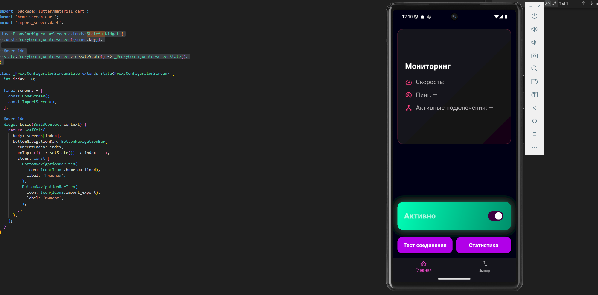

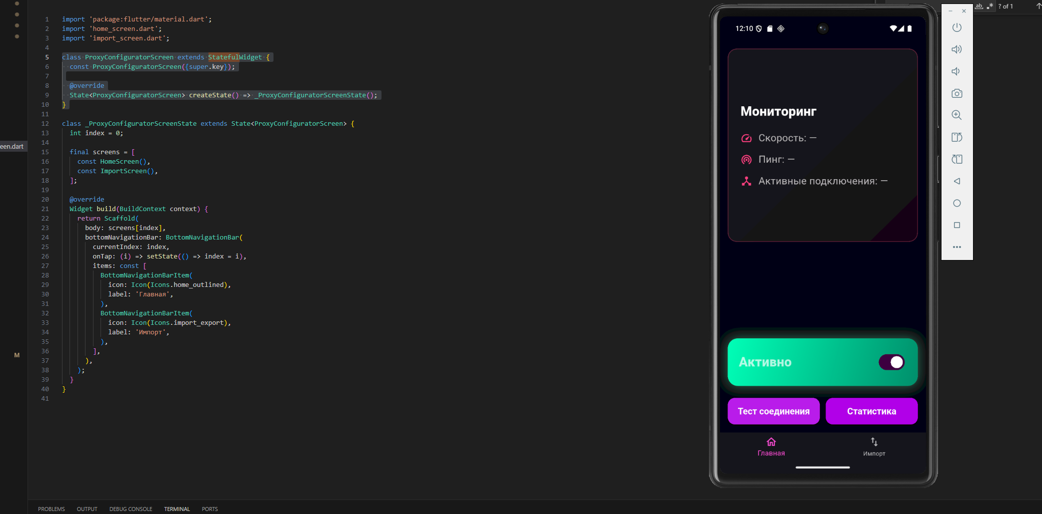
При удерживании любых интерактивных элементов-кнопок, появляется свечение и высветляется кнопка, для защиты от miss-клик операций, дает человеку шанс отменить действие если попал пальцем не туда.

